EΚΦΕ ΑΡΓΟΛΙΔΑΣ

ΦΥΛΛΟ ΕΡΓΑΣΙΑΣ – ΑΞΙΟΛΟΓΗΣΗΣ
ΕΡΓΑΣΤ. ΑΣΚΗΣΗ: ΜΕΛΕΤΗ ΟΡΙΣΜΕΝΩΝ ΙΔΙΟΤΗΤΩΝ ΤΩΝ ΑΛΑΤΩΝ
TAΞΗ: Γ΄ ΓΥΜΝΑΣΙΟΥ

1. ΠΑΡΑΣΚΕΥΗ ΔΥΣΔΙΑΛΥΤΩΝ ΑΛΑΤΩΝ
ΠΕΙΡΑΜΑ Α: Σε ένα μεγάλο δοκιμαστικό σωλήνα, ρίχνουμε 5 mL περίπου, υδροξειδίου του ασβεστίου Cα(ΟΗ)₂ και διοχετεύουμε με ένα καλαμάκι τα αέρια της εκπνοής μας για ένα (1) λεπτό μέσα στο Cα(ΟΗ)_{2.}
Τα αέρια της εκπνοής μας περιέχουν και διοξείδιο του άνθρακα CO₂, οπότε γίνεται η αντίδραση: Cα(ΟΗ)_{2(αq)} + CO_{2(g)} → H₂O_{(l)} + CαCO_{3(S)}↓
Υδροξείδιο του ασβεστίου + διοξείδιο του άνθρακα→ νερό + ανθρακικό ασβέστιο

α) Τι παρατηρείτε αμέσως μετά την εκτέλεση του πειράματος;
…………………………………………………………………………………………………………………………………………………………………………………………………………
β) Τι παρατηρείτε στον πυθμένα του σωλήνα προς το τέλος της ώρας;
…………………………………………………………………………………………………….…………………………………………………………………………………………………….

ΠΕΙΡΑΜΑ Β: Σε ένα μικρό δοκιμαστικό σωλήνα ρίχνουμε περίπου 3 mL ιωδιούχου καλίου KJ, και προσθέτουμε αρκετές σταγόνες διαλύματος οξικού μολύβδου Pb(CH₃COO)₂ οπότε πραγματοποιείται η αντίδραση:
2KJ_{(αq)} + Pb(CH₃COO)_{2(αq)} → 2CH₃COOK_{(αq)} + PbJ_{2(S)}↓
Ιωδιούχο κάλιο + οξικός μόλυβδος → οξικό κάλιο + ιωδιούχος μόλυβδος

α) Τι παρατηρείτε αμέσως μετά την εκτέλεση του πειράματος;
…………………………………………………………………………………………………….…………………………………………………………………………………………………….
β) Τι παρατηρείτε στον πυθμένα του σωλήνα προς το τέλος της ώρας;
……..........................................................................................................................................................................................................................................................................................................

2.ΠΥΡΟΧΗΜΙΚΗ ΑΝΙΧΝΕΥΣΗ ΣΤΟΙΧΕΙΩΝ ΑΠΟ ΤΑ ΑΛΑΤΑ ΤΟΥΣ
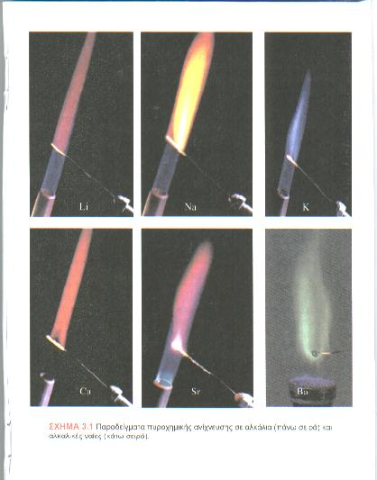
ΠΕΙΡΑΜΑ: Βυθίζουμε την άκρη ενός γαλβανισμένου σύρματος σε απιονισμένο νερό και στη συνέχεια σε φιαλίδιο που περιέχει χλωριούχο νάτριο NαCI, ώστε να συγκρατηθούν λίγοι κόκκοι. Πλησιάζουμε την άκρη του σύρματος με τους κόκκους πάνω στη φλόγα του λύχνου. Παρατηρούμε το χρώμα που παίρνει η φλόγα και το σημειώνουμε στον παρακάτω πίνακα. Ξεπλένουμε με απιονισμένο νερό την άκρη του σύρματος, τη σκουπίζουμε καθαρά και επαναλαμβάνουμε το πείραμα για όλα τα άλατα του πίνακα που ακολουθεί, συμπληρώνοντάς τον κατάλληλα.
ΠΙΝΑΚΑΣ
ΑΛΑΤΙ | Χλωριούχο νάτριο ΝαCl | Aνθρ. νάτριο Να₂CO₃ | Θεϊκός χαλκός CuSO₄.5H₂O | Xλωριούχος χαλκός CuCl | Xλωριούχο στρόντιο  SrCl₂
Χρώμα φλόγας
Στοιχείο που ανιχνεύεται

3. ΔΙΑΠΙΣΤΩΣΗ ΤΗΣ ΑΓΩΓΙΜΟΤΗΤΑΣ ΔΙΑΛΥΜΑΤΩΝ ΑΛΑΤΩΝ
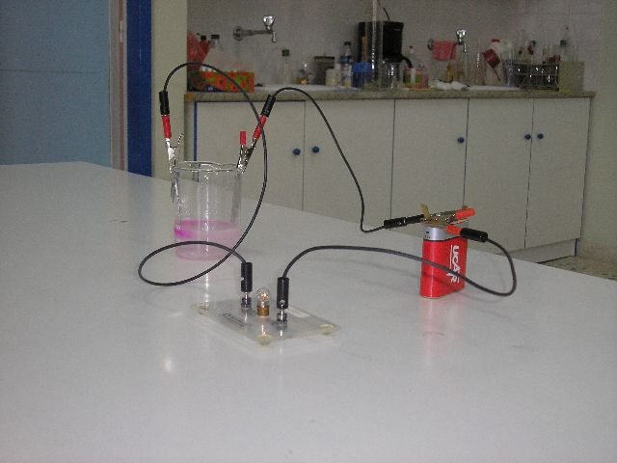

Φτιάχνουμε το παραπάνω κύκλωμα και προσθέτουμε μέχρι το 1/3 του ποτηριού απιονισμένο νερό.
α) Παρατηρείτε μεταβολές στα ηλεκτρόδια; ………………………………………………… ……………………………………………………………………………………………………
β) Το λαμπάκι ανάβει;………………………………………………………………………..
γ) Περνάει ηλεκτρικό ρεύμα από το κύκλωμα και το απιονισμένο νερό;……………………
δ) Το απιονισμένο νερό είναι αγωγός ή μονωτής του ηλεκτρ. ρεύματος;…………………....

Προσθέτουμε 1 με 2g χλωριούχου νατρίου ΝαCI στο απιονισμένο νερό και ανακατεύουμε για να διαλυθούν.
α) Παρατηρείτε μεταβολές στα ηλεκτρόδια;…………………………………………………
……………………………………………………………………………………………………
β) Το λαμπάκι ανάβει;………………………………………………………………………..
γ) Περνάει ηλεκτρικό ρεύμα από το κύκλωμα και το διάλυμα;……………………………...
δ) Το διάλυμα του χλωριούχου νατρίου ΝαCI είναι αγωγός ή μονωτής του ηλεκτρικού ρεύματος;…………………………………………………………………………………………
Επαναλαμβάνουμε το πείραμα αφού χύσουμε το διάλυμα του χλωριούχου νατρίου NαCI, ξεπλύνουμε το ποτήρι με απιονισμένο νερό και χρησιμοποιήσουμε για αλάτι το χλωριούχο αμώνιο ΝΗ₄CI.

Tι συμπεραίνουμε για τα διαλύματα των αλάτων όσο αφορά το ηλεκτρικό ρεύμα;…………
……………………………………………………………………………………………….

Παρατηρήσεις: α) Για ηλεκτρόδια μπορούμε να χρησιμοποιήσουμε τεμάχια από αλουμινόχαρτο αφού τα τσακίσουμε κατάλληλα σε μακρόστενες λωρίδες.
β)Μπορούμε στο διάλυμα να προσθέσουμε σταγόνες φαινολοφαλεΐνης οπότε κατά την ηλεκτρόλυση χρωματίζεται κόκκινο στην περιοχή της καθόδου.

